[不太真实的战斗模拟器]设计文档

# 游戏介绍

内容：《Not Quite Accurate Battle Simulator》（《不太真实的战斗模拟器》）是一款基于unity3d技术自主创意开发的3D策略类单机游戏。

游戏设计8关，其中前7关为核心关卡，每一关都有不同的地图和新的玩法，第8关是自定义关卡，给玩家提供了自制关卡的空间，丰富了游戏的可玩性。

游戏的策略性基于地图的复杂性，自动对战机制的不确定性和不同单位之间的的数值均衡。

# 游戏设计

内容：游戏界面友好，由虚拟角色进行引导。通过鼠标部署单位，键盘移动视角，交互合理。图标布局合理清晰。

## 界面设计

内容：游戏的主要界面和功能，可以直接截取游戏主要界面，以图文形式加以说明。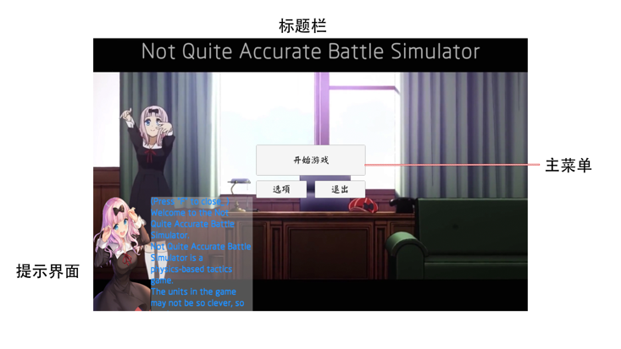

图1：主菜单

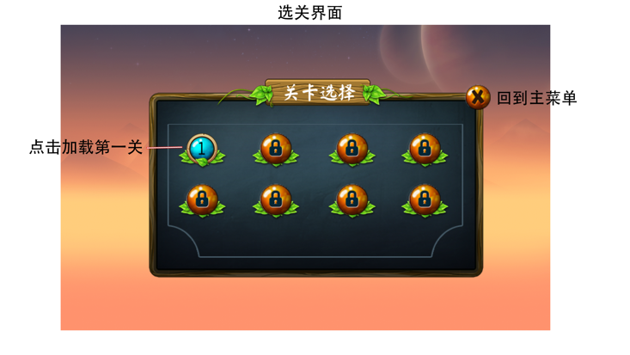

图2：选关界面

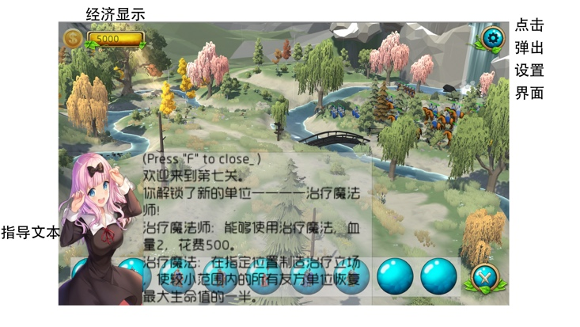

图3:关卡提示界面

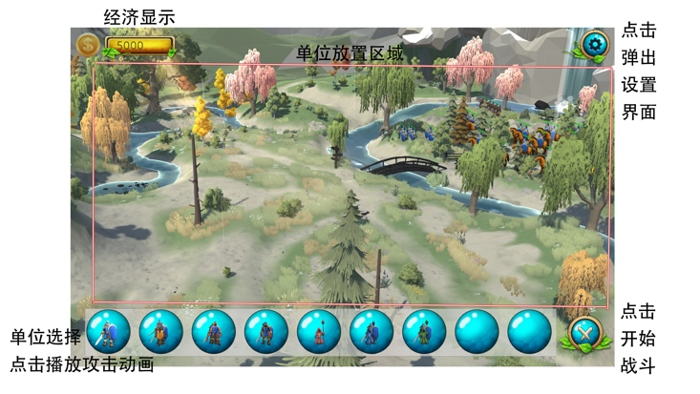

图4:部署界面

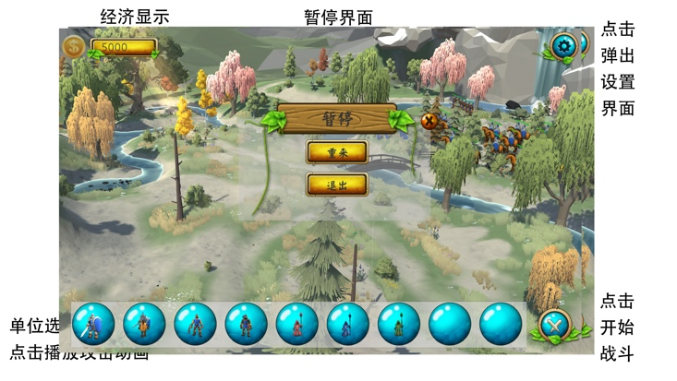

图5:暂停界面

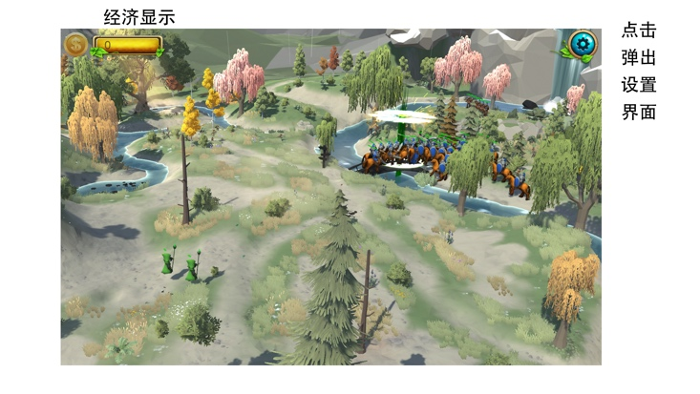

图6:战斗界面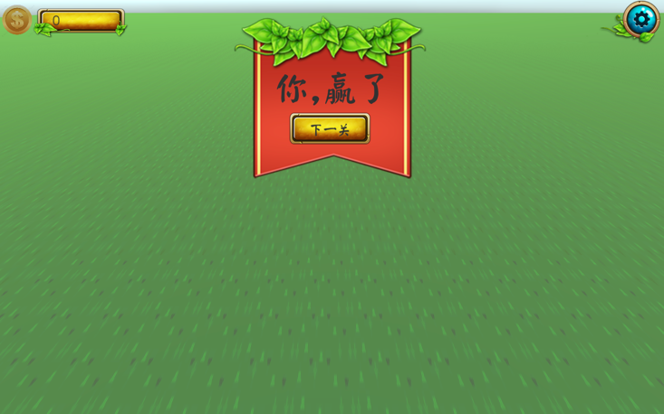

图7:结算界面

## 交互设计

内容：说明游戏中玩家的交互方式与按键功能。

鼠标左键：菜单、选择与放置单位、开始战斗。

WASD：控制镜头前左后右位移。

方向键：控制镜头上下左右旋转。

双Shift：单背/双倍加速。

U：设置放置的是我方单位

I：设置放置的是敌方单位

ESC：暂停。

## 流程设计

图8：玩家流程设计

# 游戏实现

使用Unity提供的物理引擎，调用Start()和Update()函数逐帧处理游戏内容。

## 代码流程

内容：描述游戏程序的主要模块及其功能、游戏的运行流程、模块之间调用关系。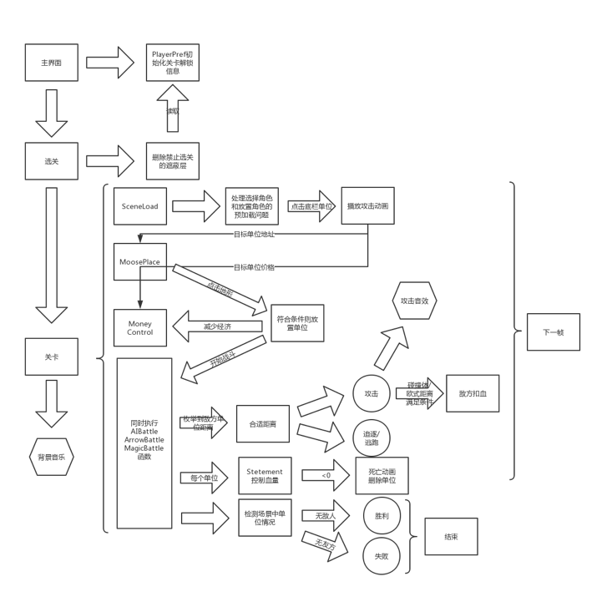

图9：代码流程

## 核心模块

攻击实现：使用刚体（+人物外骨骼）+动画+胶囊碰撞体的方式来触发扣血函数。

寻路实现：使用NavmeshAgent模块，预先调整好烘焙参数，河流用圆柱体替代阻止路径出现。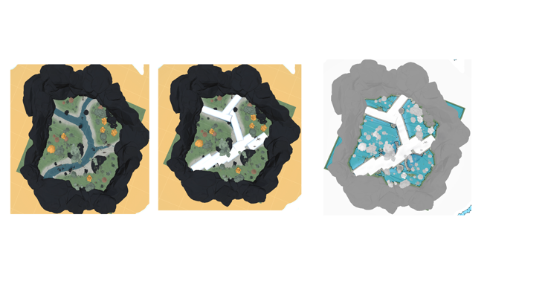

图10：河流处理

AI决策：逐帧扫描全体敌方单位，找到最近单位判断距离，设计四档：远、中、近、过近。对不同的角色使用不同的决策手段。比如骑兵在远距离会快速追逐敌人，而魔法师会随着敌人与自己的接近而不断加快逃跑的速度。

同时，所有单位的攻击也主要依赖于查找最近的友方或敌人。

核心代码：

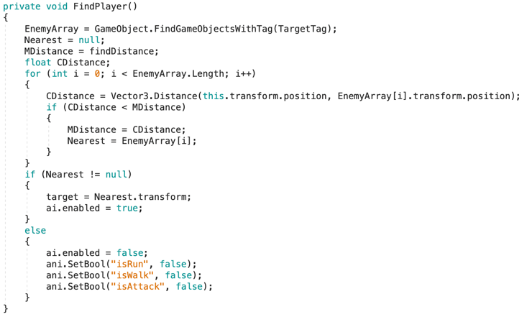

魔法释放：放置相关粒子，并播放特效，同时对周围一定范围内单位进行影响。相关粒子效果自带延时自毁函数。

核心代码：

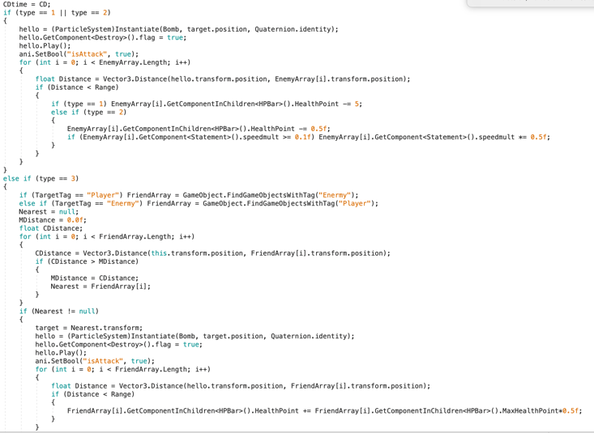

# 参考资料

1. Unity官方文档https://docs.unity3d.com
2. Google到的一大堆相关教程https://google.com